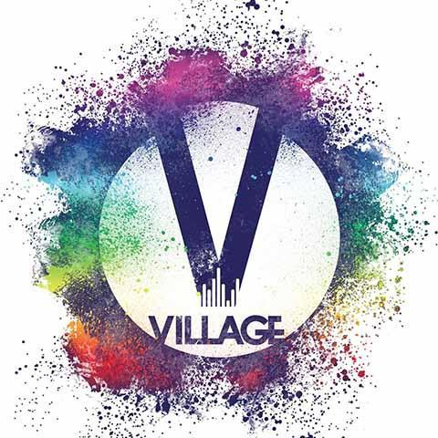

Al Pride Village musica graphic novel e cabaret
Sabato 1 agosto special guest Paola Iezzi con il singolo “Mon Amour”
Cartoni animati, telefilm, film, pubblicità, musical. Non c’è nulla che non venga catturato dal radar musicale dei Freeway per essere rivisitato in chiave rock’n’dance. Saranno questi “sei mascalzoni” – come amano definirsi – ad aprire mercoledì 29 luglio la settimana del Pride Village, proponendo, agghindati a dovere, un live show che catapulterà il pubblico nel passato grazie alla magia evocativa sprigionata dalle più famose sigle TV. Il Festival patavino aprirà come di consueto alle 19.00 con l’aperitivo accompagnato dai tormentoni musicali dell’estate e gli show dell’animazione. La serata si concluderà sul dancefloor con disco di Pop Francis. [Ingresso gratuito dalle 19 alle 21, 3€ dalle 21].
La maternità surrogata e il pregiudizio e le difficoltà che le coppie omosessuali devono affrontare per poter diventare genitori sono al centro della graphic novel “Le semplici cose” di Massimiliano De Giovanni e Andrea Accardi (Feltrinelli 2019) che verrà presentata giovedì 30 luglio. Enrico e Matteo hanno quarant’anni e desiderano diventare genitori. Dovranno scontrarsi con il pregiudizio di chi li circonda, di chi li ama e accetta l’omosessualità ma non ciò che questa comporta. Alle difficoltà del mondo fuori di loro si somma all’improvviso un ostacolo più grande da sconfiggere, che finisce per mettere tutto in discussione – la ricerca di un figlio, il loro rapporto, i progetti di una vita. Per riportarli infine entrambi a ricordarsi l’essenziale: l’amore è una semplice cosa. Nell’area disco, accompagnati dall’animazione, si alterneranno poi i Dj Kevin Music e Alessandro Vetrano [ingresso gratuito dalle 19.00 alle 21.00; 5€ dalle 21:00].
Il venerdì sera firmato Pride Village è all’insegna del “Cabaret Queen” di Janina Stars & Laila tra risate, balli, cabaret e parodie. Il loro show promette scintille: Janina Stars, personaggio di punta di numerose discoteche della penisola, è nota per i suoi tributi alle popstar mondiali e come Dj in drag. Laila si distingue per la sua simpatia e la sua interpretazione in chiave comica dei personaggi della televisione. Ad accogliere il pubblico ci penserà il flusso musicale di Radio Wow, media partner del Festival che, grazie ad uno studio mobile progettato ad hoc e con la presenza della squadra di speaker diretti da Stefano Mattara, ogni venerdì, dalle 21.00 alle 22.00, trasmetterà in diretta sulle frequenze FM dell’emittente del gruppo Sphera Holding. La serata di concluderà in area disco con la musica di Effe (alias di Francesco Fraioli), autore, dj e produttore discografico. [ingresso gratuito dalle 19:00 alle 21:00; 5€ dalle 21:00]
Il Pride Village avrà il piacere di inaugurare il mese di agosto con un ospite molto caro alla kermesse LGBT padovana: Paola Iezzi. L’occasione è la presentazione del suo nuovo singolo “Mon Amour”, brano scritto in collaborazione con Simone Rovellini e con la produzione artistica di Stefano Riva. Intervistata da Lorenzo Bosio, direttore artistico del Pride Village, Paola Iezzi ripercorrerà la sua carriera costellata di grandi successi ed eseguirà dal vivo un fior da fiore della sua produzione musicale. Nota al grande pubblico per i suoi successi discografici nel duo Paola & Chiara, dal 2012 Paola Iezzi ha affiancato la carriera da cantante a quella da deejay, nelle discoteche e nei club e agli eventi legati al mondo della moda. Tra i suoi lavori discografici da solista ricordiamo “I Love”, “Alone/Io mi perdono”, “Ridi”, “Lovenight” (scritto con Steve Anderson, produttore storico di Kylie Minogue) e molti altri. A gennaio 2020 l’artista, insieme a M¥SS KETA, ha lanciato il singolo “LTM”. La serata proseguirà anche in diretta FM con la musica e l’animazione del Super Party organizzato in collaborazione con “Bigodini”. In consolle il duo Axel & Andrew Djs. [Ingresso gratuito dalle 19 alle 21, 10€ dalle 21].
[LA SICUREZZA] Il Padova Pride Village ha elaborato con le autorità preposte e in conformità alle direttive regionali e ministeriali un piano di straordinario anti Covid per garantire la completa sicurezza dei propri ospiti. Gli accessi al Village, che quest’anno si svolgerà esclusivamente all’aperto, saranno controllati e sarà possibile accedere solamente previa misurazione della temperatura corporea. Anche l’ingresso all’area della discoteca sarà contingentato e prevederà l’uso della mascherina e il rispetto delle distanze di sicurezza. Non sarà possibile consumare direttamente al banco, una volta ricevuta la propria ordinazione, sarà possibile usufruire dei posti disponibili sui plateatici oppure uscire dall’area bar. L’intera area sarà sanificata periodicamente e i bagni, che saranno accessibili solo con mascherina addosso, igienizzati continuamente con un presidio fisso. All’ingresso e in prossimità di ogni bar e ristorante sarà disponibile, inoltre, il disinfettante per le mani. Oltre agli uomini della security, l’organizzazione ha coinvolto quest’anno un gruppo di volontarie e volontari che aiuteranno il pubblico ad attenersi al comportamento corretto. Nelle serate di maggiore affluenza sarà presente la Croce Bianca di Vicenza. Sarà premura inoltre dell’organizzazione aggiornare le misure di prevenzione al contagio qualora queste subissero dei cambiamenti.
La XIII edizione del Padova Pride Village è organizzata con il patrocinio dell’Assessorato alla Cultura del Comune di Padova. Partner sono Anima, Flexo, bitHOUSEweb. Media partner: Radio Wow.
Per informazioni e prevendite
www.padovapridevillage.it
Ufficio Stampa Padova Pride Village
Giuseppe Bettiol
349.1734262
stampa@padovapridevillage.it
comunicati@giuseppebettiol.it
www.giuseppebettiol.it

